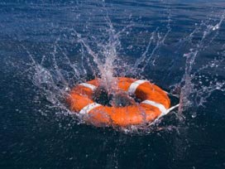
Спасение утопающих
Многие утопающие оказываются в воде неожиданно, например при опрокидывании лодки, при падении с пристани или моста. Другие не способны оставаться на плаву по различным причинам — из-за неумения плавать, усталости, отравления ядовитыми морскими животными, опьянения, вследствие сердечного приступа.
Маленькие дети могут утонуть, свалившись в туалет, если оставить их без присмотра. Даже взрослый человек может утонуть в ванне, где совсем мало воды, или захлебнуться в ведре с водой.
Симптомы
Даже с самым умелым пловцом может случиться несчастье в воде. Будьте начеку, если вы заметили следующие признаки:
- затрудненное дыхание;
- сигналы о помощи (хотя многие тонущие не могут их подать);
- барахтанье почти без продвижения вперед.
Не бросайтесь спасать тонущего вплавь, не имея специальной подготовки. Он может утянуть под воду и вас.
Не переоценивайте свои силы, бросаясь на помощь. Знайте предел своих физических возможностей.
Симптомы после спасения
Вытащенный из воды утопающий может быть без сознания или в состоянии ступора (пониженный уровень сознания). Он может быть испуган, раздражен, беспокоен или заторможен. Другие симптомы в этот момент могут включать:
- учащенный, замедленный пульс или его отсутствие;
- нерегулярное сердцебиение;
- поверхностное или захлебывающееся дыхание, отсутствие дыхания;
- рвоту;
- низкую температуру тела (если человек тонул в холодной воде);
- кашель с розовой пенистой мокротой;
- вздутие живота;
- бледность или синеватый оттенок кожи;
- боль в груди;
- остановку сердца.
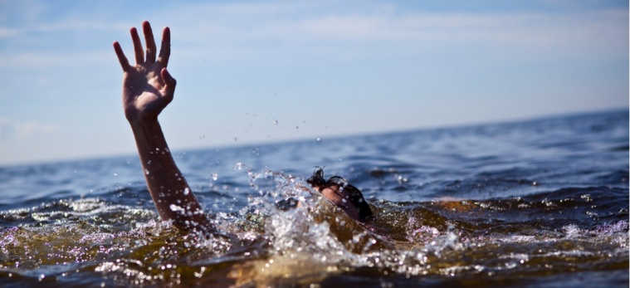Что происходит, когда человек тонет
Погружение под воду опасно для жизни, но не непосредственно по той причине, какую можно предполагать, — вдыхание воды. С этого действительно начинается опасная последовательность событий, но по-настоящему губителен недостаток кислорода в организме.
Погрузившись под воду, человек вдыхает или заглатывает воду. Поэтому он старается задержать дыхание. Это увеличивает количество углекислого газа в крови.
В некоторый момент уровень углекислого газа действует на дыхательный центр в мозгу, человек снова начинает дышать и вдыхает еще больше воды.
Затем начинается рвота, человек снова заглатывает воду, потом теряет сознание, у него начинаются судороги, и он опять вдыхает воду.

Что происходит при перекрытии гортани
У некоторых людей после вдыхания воды перекрывается гортань. Дыхательные пути блокируются, из-за нехватки кислорода человек перестает дышать и теряет сознание.
Что следует делать
Если вы решились спасать утопающего, помните, что из-за неверных действий вы можете утонуть оба. Например, тонущий может утащить вас под воду в приступе паники.
Поэтому лучше спасать тонущего, что-нибудь протянув ему или бросив спасательный круг. Вот разные способы спасения утопающих.
Стоя на берегу, протяните тонущему руку или какой-нибудь предмет: весло, палку, стул, доску, веревку, сук дерева.
Бросьте тонущему спасательный круг, привязанный к вашей лодке, пристани, столбу, краю бассейна.
Чтобы помочь тонущему на мелком месте, зайдите в воду, но не глубже пояса. Протяните палку, доску, бросьте веревку, круг. Затем тащите утопающего на безопасное место.
Если есть лодка, плывите к тонущему. Пусть он попытается схватиться за борт, пока вы гребете к берегу. Если он не может держаться, постарайтесь осторожно, чтобы не перевернуть лодку, втащить его на борт.
Как предотвратить утопление
Лучший способ — соблюдать правила безопасности при плавании. Если вы проводите время у воды, ознакомьтесь с техникой безопасности.
Не плавайте в одиночку. Помните основное правило: если каждый отвечает за другого, никто не сможет незаметно ускользнуть под воду.
Не ныряйте на мелководье и если вы не знаете, какова глубина водоема.
Перед плаванием или прогулкой на лодке не пейте спиртного, не принимайте лекарств, вызывающих сонливость.
СЧЕТ ИДЕТ НА СЕКУНДЫ
Добравшись до пострадавшего, проверьте, дышит ли он. Если нет, немедленно начинайте делать искусственное дыхание (способом рот-в-рот), даже еще не до конца вытащив тонущего из воды. Немедленно вызовите «скорую помощь». Делайте искусственное дыхание даже в лодке или на мелководье. Затем положите пострадавшего на твердую поверхность и продолжайте свои действия. Если умеете, приступайте к непрямому массажу сердца.
- Не тратьте время, пытаясь освободить от воды легкие. Если спасенный не дышит, немедленно начинайте делать искусственное дыхание.
- Не спешите прерывать свои действия: этот метод требует времени, чтобы дыхание восстановилось. Продолжайте до прибытия спасательной службы. Если вы устали, попросите кого-нибудь сменить вас.
- При подозрении на травму шеи не сдвигайте пострадавшего с места, если нет прямой опасности для его или вашей жизни. Если передвинуть его все-таки необходимо, подложите доску. Если человек лежит в воде лицом вниз, осторожно перекатите его, придерживая голову, шею и тело на одной прямой линии. Берегите шею пострадавшего
Ежегодно многие люди ныряют на мелком месте, травмируя шею или позвоночник, что может привести к параличу.
Правильные действия помогут человеку избежать увечья.
Немедленно посылайте кого-нибудь за «скорой помощью». Если врачи могут прибыть скоро, ждите. У них есть все, что требуется при травмах шеи.
Если помощи ждать не приходится, вам предстоит передвинуть пострадавшего. Для этого понадобится помощник. Помните главное правило при передвигании пострадавших с травмой шеи или спины: голова, шея и туловище должны все время находиться на одной линии.
Если пострадавший лежит лицом вниз, осторожно переверните его. Пока он еще в воде, подложите под него доску, чтобы она доходила до ягодиц. На ней и вытаскивайте пострадавшего из воды. Если доски нет, осторожно тяните его подмышки.
Не тащите пострадавшего вбок. Все время следите, чтобы его голова оставалась на одной линии с телом.
Оставьте пострадавшего лежать на доске. Не двигайте его, если в этом нет острой необходимости.
Если нужно делать искусственное дыхание или непрямой массаж сердца, двигайте пострадавшего как можно меньше. Например, подбородок приподнимите не больше, чем нужно для того, чтобы открыть доступ воздуху в дыхательные пути.
Что еще нужно знать
Через несколько минут или даже через несколько дней после спасения у пострадавшего может внезапно наступить расстройство дыхания. Возможны легочная эдема (просачивание жидкости в легкие) или аспирационная пневмония из-за вдыхания воды. Поэтому даже если кажется, что все в порядке, за спасенным необходимо наблюдать в течение 24 часов, чтобы заметить появление поздно развивающихся симптомов.

МКУ г. Бузулука
«Центр по ГО, ПБ и ЧС

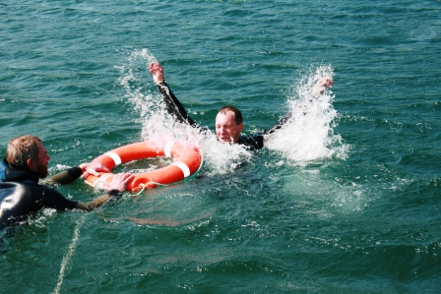

Бузулук

